Resolución del Pleno del Instituto de Transparencia, Acceso a la Información Pública y Protección de Datos Personales del Estado de México y Municipios, con domicilio en Metepec, Estado de México, del veinticinco de octubre de dos mil veintitrés.
VISTO el expediente formado con motivo del Recurso Revisión 16922/INFOEM/IP/RR/2022, promovido por el C. XXXXXXXXX XXXXXXXX XXXXXXX, a quien en lo sucesivo se le denominará EL RECURRENTE, en contra de la respuesta del Ayuntamiento de Coacalco de Berriozábal, que en lo sucesivo se denominará EL SUJETO OBLIGADO, se procede a dictar la presente resolución con base en lo siguiente:
ANTECEDENTES
I. De la Solicitud de Información.
El tres de noviembre de dos mil veintidós, EL RECURRENTE presentó a través del Sistema de Acceso a la Información Mexiquense, en lo subsecuente EL SAIMEX ante EL SUJETO OBLIGADO, la solicitud de acceso a la Información Pública, a la que se le asignó el número de expediente 00435/COACALCO/IP/2022, mediante la cual solicitó:
“Solicito la Planeacion, programación, organizacion y coordinación del sistema de control y evaluación municipal que ha implementado la contraloria municipal Solicito la evidencia de los trabajos de Fiscalizacion del ingreso que ha llevado a cabo la contraloria interna y ejercicio del gasto público municipal y el presupuesto de egresos 2022 Solicito saber cuáles son las normas y criterios en materia de control y evaluación que ha implementado la contraloria interna en la administración pública municipal 2022 Solicito saber cuáles son las bases generales para la realización de auditorías e inspecciones internas por parte de la contraloria municipal Solicito saber cómo es que la contraloria interna vigila que los recursos federales y estatales asignados al Ayuntamiento se apliquen en los términos estipulados en las leyes, los reglamentos y los convenios respectivos;” (Sic).
MODALIDAD DE ENTREGA: Vía SAIMEX.
II. Turno de requerimiento del Sujeto Obligado
En cumplimiento al artículo 162 de la Ley de Transparencia y Acceso a la Información Pública del Estado de México y Municipios, el ocho de noviembre de dos mil veintidós, el Titular de la Unidad de Transparencia del SUJETO OBLIGADO, turnó el requerimiento de información a los servidores públicos habilitados que estimó pertinentes, a fin de colmar la solicitud de acceso a la información; tal y como, se aprecia en la imagen siguiente:

III. Respuesta del Sujeto Obligado
De las constancias que obran en el SAIMEX, se advierte que el veinticuatro de noviembre del dos mil veintidós, EL SUJETO OBLIGADO dio la respuesta a la solicitud de Información Pública del particular en los siguientes términos:
“…En respuesta a la solicitud recibida, nos permitimos hacer de su conocimiento que con fundamento en el artículo 53, Fracciones: II, V y VI de la Ley de Transparencia y Acceso a la Información Pública del Estado de México y Municipios, le contestamos que:
Con fundamento en el artículo 53 Fracción II y 163 de la Ley de Transparencia y Acceso a la Información Pública del Estado de México y Municipios, se da respuesta a la presente solicitud con el oficio que emite la Contraloría Municipal y Tesorería Municipal del cual se anexa copia, así como la respuesta integradora por parte de la Unidad de Transparencia cumpliendo en tiempo y forma con lo solicitado…” (Sic)
Adjuntó a su respuesta EL SUJETO OBLIGADO los documentos electrónicos que a continuación se describen:
CONTESTACION TESORERIA 00435_2022_0001.pdf: Contiene el oficio PM/UT/CAMG/1289/2022, signado por el Tesorero Municipal, en donde menciona con respecto a los rubros “(…) ejercicio del gasto público municipal y el presupuesto de egresos 2022 (...)". En ese sentido, hago de su conocimiento que el ejercicio del gasto público municipal se desprende del documento denominado "ESTADO COMPARATIVO PRESUPUESTAL DE EGRESOS", mismo que se encuentra publicado en la siguiente liga electrónica: https://coacalco.gob.mx/storages/2022/08/31_ESTADO-COMPARATIVO-PRESUPUESTAL-DE-EGRESOS.pdf. Ahora bien, en cuanto al Presupuesto de Egresos para el Ejercicio Fiscal 2022, se encuentra publicado en la siguiente liga electrónica: https://coacalco.gob.mx/wp-content/uploads/2022/04/ADICIONAL-DE-EGRESOS-2022.pdf (...)” (Sic)
CONTESTACION CONTRALORIA 00435_2022_0001.pdf: En este documento se advierte el oficio CM/SJSSS/1306/2022, signado por el Contralor Municipal en el cual menciona lo siguiente:
“…En relación a la solicitud al punto señalado que a letra dice: "Solicito la Planeación, programación, organización y coordinación del sistema de control y evaluación municipal que ha implementado la contraloría municipal"; se informa que cada Área de la Administración Municipal establece sus sistemas de control interno a través de sus Manuales de Organización y Procedimientos, de ellos en cuanto se aprueban por el H. Cabildo son puestos a disposición de cada Titular de Área para implementarlo de forma inmediata, en el cual la Contraloría Municipal, verifica su debido cumplimiento y manifestando las debidas recomendaciones al respecto de dicha revisión.
En relación a la solicitud al punto señalado que a letra dice: "Solicito la evidencia de los trabajos de Fiscalización del ingreso que ha llevado a cabo la contraloría interna y ejercicio del gasto público municipal y el presupuesto de egresos 2022"; los trabajos de fiscalización de los ingresos y egresos del ejercicio fiscal 2022, se encuentran en proceso administrativo correspondiente, los cuales conforme a los establecido en el marco normativo aplicable vigente, debe mantener la debida secrecía a las partes involucradas, salvaguardando derechos constitucionales y del debido proceso, principalmente el derecho a la presunción de inocencia hasta en tanto no resulte condenada la parte presunta responsable o se determine sin responsabilidad de las observaciones y recomendaciones derivadas del proceso de fiscalización por parte de la Contraloría Municipal, por lo anterior este Órgano Interno de Control por el momento, no puede proporcionar información relativa a la solicitud, ya que pondría en riesgo sus resultados y el debido proceso apegado a derecho, y conlleva una presunta responsabilidad al servidor público que lo divulga.
En relación a la solicitud al punto señalado que a letra dice: "Solicito saber cuáles son las normas y criterios en materia de control y evaluación que ha implementado la contraloría interna en la administración pública municipal 2022", este Órgano Interno de Control con la finalidad de dar cabal cumplimiento a sus facultades y funciones, toma de los diferentes niveles de Gobierno los criterios y normas que mejoren la aplicación de los recursos públicos por parte de las áreas administrativas responsables de ello, con la finalidad de establecer estos parámetros se realizó su manual de procedimientos y organización, el cual complementa la coadyuvancia y mejora continua de resultados en base al cumplimiento estricto del marco normativo aplicable en materia, con la prevención como medida de evitar la imposición de medidas de apremio e instauración de procedimientos que deriven en presuntas responsabilidades.
En relación a la solicitud al punto señalado, que a letra dice: "Solicito saber cuáles son las bases generales para la realización de auditorías e inspecciones internas por parte de la contraloría municipal"; las bases generales para la realización de auditorías se encuentran dentro del manual de procedimientos que se encuentra en proceso de revisión y autorización por las autoridades responsables, por lo que nos encontramos imposibilitados de informar en este punto por el momento.
En relación a la solicitud al punto señalado, que a letra dice: "Solicito saber cómo es que la contraloría interna vigila que los recursos federales y estatales asignados al Ayuntamiento se apliquen en los términos estipulados en las leyes, los reglamentos y los convenios respectivos;"; de lo anterior se informa que esta Contraloría Municipal tiene como base de trabajo, el establecimiento de medidas de prevención en la verificación de la debida aplicación de los recursos de ámbito Federal o Estatal en base a sus lineamientos y/o marco normativo aplicable en materia vigente, mediante las inspecciones, supervisiones y verificaciones durante el proceso de ejecución de los procedimientos de licitación, contratación, ejecución, autorización y entrega de las acciones con financiamiento de recursos y/o programas con fuente de financiamiento Federal y/o Estatal, dando los mejores resultados en fiscalización y rendición de cuentas…”
RESPUESTA AL SOLICITANTE 00435_2022_0001.pdf: Contiene el Oficio PM/UT/CAMG/1435/2022, signado por el Titular de la Unidad de Transparencia, donde turno la solicitud de acceso a la información a las áreas correspondientes.
IV. De la presentación del Recurso Revisión.
Inconforme con la respuesta, el veinticuatro de noviembre de dos mil veintidós, EL RECURRENTE interpuso el Recurso Revisión sujeto del presente estudio, el cual fue registrado en EL SAIMEX, y se le asignó el número de expediente 16922/INFOEM/IP/RR/2022, en el que señaló como:
- Acto impugnado:
“Solicito la Planeacion, programación, organizacion y coordinación del sistema de control y evaluación municipal que ha implementado la contraloria municipal Solicito la evidencia de los trabajos de Fiscalizacion del ingreso que ha llevado a cabo la contraloria interna y ejercicio del gasto público municipal y el presupuesto de egresos 2022 Solicito saber cuáles son las normas y criterios en materia de control y evaluación que ha implementado la contraloria interna en la administración pública municipal 2022 Solicito saber cuáles son las bases generales para la realización de auditorías e inspecciones internas por parte de la contraloria municipal Solicito saber cómo es que la contraloria interna vigila que los recursos federales y estatales asignados al Ayuntamiento se apliquen en los términos estipulados en las leyes, los reglamentos y los convenios respectivos;” (sic)
- Razones o motivos de inconformidad:
“no provee la informacion solicitada no estrega evidencias documentales .... proporcionan ligas para dar acceso a la informacion pero no abren Solicito la Planeacion, programación, organizacion y coordinación del sistema de control y evaluación municipal que ha implementado la contraloria municipal Solicito la evidencia de los trabajos de Fiscalizacion del ingreso que ha llevado a cabo la contraloria interna y ejercicio del gasto público municipal y el presupuesto de egresos 2022 Solicito saber cuáles son las normas y criterios en materia de control y evaluación que ha implementado la contraloria interna en la administración pública municipal 2022 Solicito saber cuáles son las bases generales para la realización de auditorías e inspecciones internas por parte de la contraloria municipal Solicito saber cómo es que la contraloria interna vigila que los recursos federales y estatales asignados al Ayuntamiento se apliquen en los términos estipulados en las leyes, los reglamentos y los convenios respectivos;” (Sic)
V. Del turno del Recurso Revisión.
El veinticuatro de noviembre de dos mil veintidós, el medio de impugnación que se trata se envió electrónicamente al Instituto de Transparencia, Acceso a la Información Pública y Protección de Datos Personales del Estado de México y Municipios; por lo que, con fundamento en el artículo 185, fracción I de la Ley de Transparencia y Acceso a la Información Pública del Estado de México y Municipios, se turnó mediante EL SAIMEX, a la Comisionada Sharon Cristina Morales Martínez a efecto de decretar su admisión o desechamiento.
a) Admisión del Recurso Revisión.
Se advierte que el veintiocho de noviembre de dos mil veintidós, se notificó la admisión a trámite del Recurso Revisión que nos ocupa; así como la integración del expediente respectivo, mismo que se puso a disposición de las partes, para que en un plazo máximo de siete días hábiles conforme a lo dispuesto por el artículo 185 de la Ley de Transparencia y Acceso a la Información Pública del Estado de México y Municipios; EL RECURRENTE manifestara lo que a su derecho conviniera, a efecto de presentar pruebas o alegatos y, en su caso, EL SUJETO OBLIGADO rindiera su correspondiente Informe Justificado.
b) Manifestaciones.
Dentro del término legalmente concedido a EL RECURRENTE no realizó manifestación alguna; por su parte, EL SUJETO OBLIGADO rindió sus Informe Justificado el siete de diciembre de dos mil veintidós, como se observa de la imagen que se anexa a continuación:
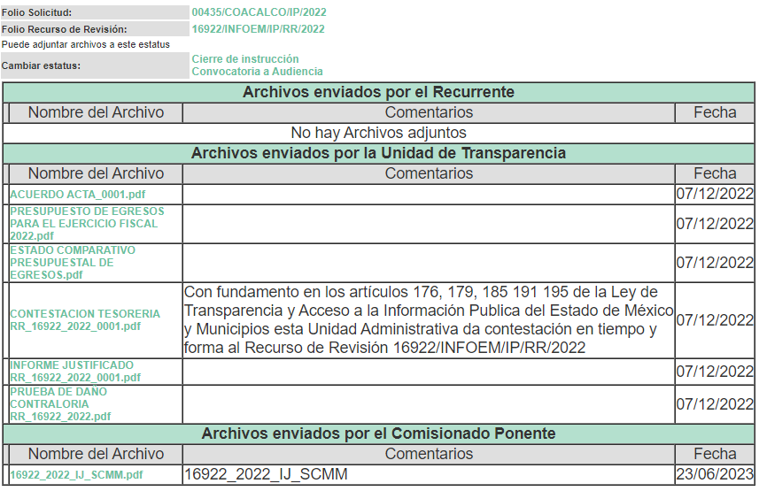
Informe Justificado puesto a la vista de la particular mediante acuerdo de veintitrés de junio de dos mil veintitrés, adjunto los archivos electrónicos denominados “ACUERDO ACTA_0001.pdf”; “PRESUPUESTO DE EGRESOS PARA EL EJERCICIO FISCAL 2022.pdf”; “ESTADO COMPARATIVO PRESUPUESTAL DE EGRESOS.pdf”; “CONTESTACION TESORERIA RR_16922_2022_0001.pdf”; “INFORME JUSTIFICADO RR_16922_2022_0001.pdf” y “PRUEBA DE DAÑO CONTRALORIA RR_16922_2022.pdf”, mismos que solo se anuncian para evitar repeticiones y serán de análisis en el Considerando correspondiente.
c) Ampliación del plazo para resolver el Recurso de Revisión
El treinta y uno de enero de dos mil veintitrés, se acordó ampliar por un periodo de quince días hábiles, el plazo para resolver el Recurso de Revisión que nos ocupa; acto que fue notificado a las partes, mediante el Sistema de Acceso a la Información Mexiquense (SAIMEX).
Este Organismo Garante no pasa por alto justificar, que el plazo para emitir resolución en el presente asunto encuentra justificación en el alto número de recursos de revisión recibidos dentro del primer semestre del año dos mil veintidós, que, en comparación con los recibidos el año dos mil veintiuno, se ha incrementado aproximadamente un 400%, circunstancia atípica que ha rebasado las capacidades técnicas y humanas del personal encargado de la proyección de las resoluciones a dichos medios de impugnación.
Por ello, es menester precisar que, si bien se ha excedido el plazo para resolver el presente medio de impugnación, de conformidad con la ley de la materia, el plazo para emitir resolución se encuentra justificado en los elementos para medir su razonabilidad de asuntos conforme a los parámetros establecidos por diversos órganos jurisdiccionales federales, aplicables también en procedimientos análogos, como el que nos ocupa.
Así, en términos de lo que establecen los artículos 8.1 y 25 de la Convención Americana sobre Derechos Humanos, los recursos deben ser sencillos y resolverse en el menor tiempo posible, tomando en consideración la dilación total del procedimiento; esto es, en un plazo razonable.
En ese sentido, el legislador fijó los términos procesales en las leyes, de manera general, sin que pudiera prever la variada gama de casos que son resueltos por los órganos jurisdiccionales o cuasi jurisdiccionales, tanto por la complejidad de los hechos, como por el número de casos que conocen.
Por ello, excepcionalmente, si un asunto es resuelto con posterioridad a los plazos señalados por la norma debe analizarse la razonabilidad del tiempo necesario para su resolución, atentos a los siguientes criterios:
a) Complejidad del asunto: La complejidad de la prueba, la pluralidad de sujetos procesales, el tiempo transcurrido, las características y contexto del recurso.
b) Actividad Procesal del interesado: Acciones u omisiones del interesado.
c) Conducta de la Autoridad: Las Acciones u omisiones realizadas en el procedimiento. Así como si la autoridad actuó con la debida diligencia.
d) La afectación generada en la situación jurídica de la persona involucrada en el proceso: Violación a sus derechos humanos.
De modo que, cuando se trate de un asunto excepcional, por alguna o todas las características mencionadas o bien, cuando el ingreso de asuntos al órgano jurisdiccional o cuasi jurisdiccional respectivo supere notoriamente al que podría considerarse normal, debe concluirse que es una excluyente de responsabilidad en relación con la actuación del funcionario, como ha acontecido en el caso que nos ocupa.
Argumento que encuentra sustento en la jurisprudencia P./J. 32/92 emitida por el Pleno de la Suprema Corte de Justicia de la Nación de rubro “TÉRMINOS PROCESALES. PARA DETERMINAR SI UN FUNCIONARIO JUDICIAL ACTUÓ INDEBIDAMENTE POR NO RESPETARLOS SE DEBE ATENDER AL PRESUPUESTO QUE CONSIDERÓ EL LEGISLADOR AL FIJARLOS Y LAS CARACTERÍSTICAS DEL CASO.”, visible en la Gaceta del Seminario Judicial de la Federación con el registro digital 205635.
Razones por las cuales cabe concluir que, la resolución al recurso de revisión se solventa hasta esta fecha, debido a que existe una excesiva carga de trabajo en desproporción a la capacidad de los recursos materiales y humanos con que cuenta este Instituto para atender la enorme demanda de usuarios que acuden para que se les garantice su Derecho de acceso a la información Pública y Protección de Datos Personales, aunado a la complejidad de los hechos a los que se refieren, así como al volumen del expediente, la extensión de los escritos y pruebas aportadas y desahogadas por las partes; lo que impide la tramitación de los recursos dentro de los términos legales previamente establecidos por la Ley, por tratarse de causas de fuerza mayor.
Al respecto, también son de considerar los criterios sostenidos por el Cuarto Tribunal Colegiado en Materia Administrativa del Primer Circuito, cuyos rubros y datos de identificación son los siguientes:
“PLAZO RAZONABLE PARA RESOLVER. DIMENSIÓN Y EFECTOS DE ESTE CONCEPTO CUANDO SE ADUCE EXCESIVA CARGA DE TRABAJO.” consultable en el Seminario Judicial de la Federación y su gaceta, con el registro digital 2002351.
“PLAZO RAZONABLE PARA RESOLVER. CONCEPTO Y ELEMENTOS QUE LO INTEGRAN A LA LUZ DEL DERECHO INTERNACIONAL DE LOS DERECHOS HUMANOS.”, visible en el Seminario Judicial de la Federación y su gaceta, con el registro digital 2002350.
Por ello, este organismo garante comprometido con la tutela de los derechos humanos confiados, señala que este exceso del plazo legal para resolver el presente asunto, resulta de carácter excepcional.
d) Cierre de Instrucción.
Una vez analizado el estado procesal que guarda el expediente, el diez de octubre de dos mil veintitrés, la Comisionada Sharon Cristina Morales Martínez acordó el cierre de instrucción; así como, la remisión de este a efecto de ser resuelto, de conformidad con lo establecido en el artículo 185 fracciones VI y VIII de la Ley de Transparencia y Acceso a la Información Pública del Estado de México y Municipios; y,
CONSIDERANDO
PRIMERO. Competencia.
Este Instituto de Transparencia, Acceso a la Información Pública y Protección de Datos Personales del Estado de México y Municipios, es competente para conocer y resolver el presente Recurso Revisión, conforme a lo dispuesto en los artículos 6, Apartado A de la Constitución Política de los Estados Unidos Mexicanos; 5, párrafos trigésimo segundo, trigésimo tercero y trigésimo cuarto, fracciones IV y V de la Constitución Política del Estado Libre y Soberano de México; ordinal 2, fracción II, 13, 29, 36, fracciones I y II, 176, 178, 179, 181 párrafo tercero y 185 de la Ley de Transparencia y Acceso a la Información Pública del Estado de México y Municipios; 9, fracciones I y XXIII y 11 del Reglamento Interior del Instituto de Transparencia, Acceso a la Información Pública y Protección de Datos Personales del Estado de México y Municipios.
SEGUNDO. Interés.
El Recurso Revisión fue interpuesto por parte legítima, en atención a que se presentó por EL RECURRENTE, quien es la misma persona que formuló la solicitud de acceso a la Información Pública al SUJETO OBLIGADO, pues para ello, es necesario que el particular ingrese al SAIMEX mediante la utilización de su clave de usuario y contraseña.
TERCERO. Oportunidad.
El Recurso de Revisión fue interpuesto dentro del plazo de quince días hábiles, contados a partir del día siguiente al en que EL RECURRENTE tuvo conocimiento de la respuesta impugnada; tal y como, lo prevé el artículo 178 de la Ley de Transparencia y Acceso a la Información Pública del Estado de México y Municipios, que establece:
“Artículo 178. El solicitante podrá interponer, por sí mismo o a través de su representante, de manera directa o por medios electrónicos, Recurso de Revisión ante el Instituto o ante la Unidad de Transparencia que haya conocido de la solicitud dentro de los quince días hábiles, siguientes a la fecha de la notificación de la respuesta.
A falta de respuesta del sujeto obligado, dentro de los plazos establecidos en esta Ley, a una solicitud de Acceso a la Información Pública el recurso podrá ser interpuesto en cualquier momento, acompañado con el documento que pruebe la fecha en que presentó la solicitud.
En el caso de que se interponga ante la Unidad de Transparencia, ésta deberá remitir el Recurso de Revisión al Instituto a más tardar al día siguiente de haberlo recibido.” (Sic).
En esa tesitura, atendiendo a que EL SUJETO OBLIGADO notificó la respuesta a la solicitud de Acceso a la Información Pública el día veinticuatro de noviembre de dos mil veintidós, así, el plazo de quince días hábiles que el artículo 178 de la Ley de la materia otorga a la hoy RECURRENTE para presentar el respectivo Recurso de Revisión, transcurrió del veinticinco de noviembre al dieciséis de diciembre de dos mil veintidós, sin contemplar en el cómputo los días veintiséis y veintisiete de noviembre, así como, tres, cuatro, diez, once de diciembre de dos mil veintidós, por corresponder a sábados y domingos, es decir, son días inhábiles, en términos del artículo 3, fracción X de la Ley de Transparencia y Acceso a la Información Pública del Estado de México y Municipios.
En ese tenor, se advierte que LA RECURRENTE presentó el medio de impugnación en comento, el mismo día en que se le notificó la respuesta impugnada; no obstante lo anterior, ello no implica que su interposición sea extemporánea, es decir, fuera del plazo señalado para tales efectos, en razón de que el artículo 178, de la Ley de Transparencia y Acceso a la Información Pública del Estado de México y Municipios, establece que el Recurso de Revisión se promueve dentro de los quince días hábiles siguientes en que LA RECURRENTE tenga conocimiento de la respuesta impugnada, no limita a los particulares para que lo puedan presentar el mismo día en que le sea notificada dicha respuesta.
En apoyo a lo anterior, resulta aplicable por analogía la Jurisprudencia número 1a./J. 41/2015 (10a.), Décima Época, sustentada por la Primera Sala de la Suprema Corte de Justicia de la Nación, visible en la página 569, libro 19, tomo I, del Semanario Judicial de la Federación y su de la Gaceta de junio de 2015, cuyo rubro y texto esgrimen:
“RECURSO DE RECLAMACIÓN. SU INTERPOSICIÓN NO ES EXTEMPORÁNEA SI SE REALIZA ANTES DE QUE INICIE EL PLAZO PARA HACERLO. Conforme al artículo 104, párrafo segundo, de la Ley de Amparo, el recurso de reclamación podrá interponerse por cualquiera de las partes, por escrito, dentro del término de tres días siguientes al en que surta efectos la notificación de la resolución impugnada. Ahora bien, dicho numeral sólo refiere que el aludido medio de defensa no puede hacerse valer después de tres días, por tanto, no impide que el escrito correspondiente se presente antes de iniciado ese término. De ahí que si dicho recurso se interpone antes de que inicie el plazo para hacerlo, su presentación no es extemporánea.
Dicha tesis establece que si bien, los artículos contemplan un plazo, este debe ser entendido en el sentido de que la presentación del recurso no debe hacerse después de la cantidad de días contemplados, pero no debe limitarse la presentación si ésta se hace antes de que comiencen a contar los días indicados en la ley.
Por ello, al haber interpuesto el recurso materia de este análisis el mismo día de la notificación de la respuesta del SUJETO OBLIGADO debe considerarse en tiempo.
CUARTO. Procedibilidad.
Del análisis efectuado se advierte que resulta procedente la interposición del recurso y se concluye la acreditación plena de todos y cada uno de los elementos formales exigidos por el artículo 180 de la Ley de Transparencia y Acceso a la Información Pública del Estado de México y Municipios, que a la letra señala:
“Artículo 180. El recurso de revisión contendrá:
I. El sujeto obligado ante la cual se presentó la solicitud;
II. El nombre del solicitante que recurre o de su representante y, en su caso, del tercero interesado, así como la dirección o medio que señale para recibir notificaciones;
III. El número de folio de respuesta de la solicitud de acceso;
IV. La fecha en que fue notificada la respuesta al solicitante o tuvo conocimiento del acto reclamado, o de presentación de la solicitud, en caso de falta de respuesta;
V. El acto que se recurre;
VI. Las razones o motivos de inconformidad;
VII. La copia de la respuesta que se impugna y, en su caso, de la notificación correspondiente, en el caso de respuesta de la solicitud; y
VIII. Firma del recurrente, en su caso, cuando se presente por escrito, requisito sin el cual se dará trámite al recurso.
Adicionalmente, se podrán anexar las pruebas y demás elementos que considere procedentes someter a juicio del Instituto.
En ningún caso será necesario que el particular ratifique el recurso de revisión interpuesto.
En caso de que el recurso se interponga de manera electrónica no será indispensable que contengan los requisitos establecidos en las fracciones II, IV, VII y VIII.”
(Énfasis añadido)
QUINTO. Estudio y resolución del asunto.
Una vez determinada la vía sobre la que versará el presente recurso, y previa revisión del expediente electrónico formado en EL SAIMEX con motivo de la solicitud de información y del recurso a que da origen, es de señalar que el análisis del presente, se basará en el contenido íntegro de las actuaciones que obran en el expediente electrónico, para así estar en posibilidad esta Ponencia Resolutora de dictar el fallo correspondiente conforme a derecho, tomando en consideración los elementos aportados por las partes y respetando en todo momento al principio de máxima publicidad consagrado en la Constitución Política de los Estados Unidos Mexicanos, en la Constitución Política del Estado Libre y Soberano de México y demás leyes aplicables en la materia; así como, en los Tratados Internacionales en los que el Estado Mexicano sea parte, en concordancia con el párrafo tercero del artículo 1 de la Constitución Política de los Estados Unidos Mexicanos y los numerales 8 y 9 de la Ley de Transparencia y Acceso a la Información Pública del Estado de México y Municipios.
Por lo que, el hecho de que EL SUJETO OBLIGADO haya asumido contar con la información pública solicitada, aceptó que es información que genera, posee y administra, en el ejercicio de sus funciones de derecho público, motivo por el cual se actualiza el supuesto jurídico, previsto en el artículo 12 de la Ley de Transparencia y Acceso a la Información Pública del Estado de México y Municipios, que a la letra señala:
“Artículo 12. Quienes generen, recopilen, administren, manejen, procesen, archiven o conserven información pública serán responsables de la misma en los términos de las disposiciones jurídicas aplicables.
Los sujetos obligados sólo proporcionarán la información pública que se les requiera y que obre en sus archivos y en el estado en que ésta se encuentre. La obligación de proporcionar información no comprende el procesamiento de la misma, ni el presentarla conforme al interés del solicitante; no estarán obligados a generarla, resumirla, efectuar cálculos o practicar investigaciones.”
En atención a lo anterior, el estudio de la naturaleza jurídica de la información pública solicitada, tiene por objeto determinar si EL SUJETO OBLIGADO la genera, posee o administra; sin embargo, en aquellos casos en que éste la asume, a nada práctico nos conduciría su estudio, ya que como se observa de la respuesta vertida por EL SUJETO OBLIGADO, dicha información, fue admitida por el mismo; actualizándose el supuesto artículo 12 de la Ley de la materia, anteriormente referido.
Una vez determinada la vía sobre la que versará el presente Recurso y previa revisión del expediente electrónico formado en el SAIMEX, es conveniente analizar si la respuesta del SUJETO OBLIGADO cumple con los requisitos del Derecho de Acceso a la Información Pública, por lo que, para efectos de mejor estudio y comprensión, conviene citar la petición del RECURRENTE, así como, la respuesta otorgada por EL SUJETO OBLIGADO, motivo por el cual se realiza la siguiente tabla, para mayor entendimiento:
Solicitud | Respuesta / Informe Justificado | Comentario
Solicito la Planeacion, programación, organizacion y coordinación del sistema de control y evaluación municipal que ha implementado la contraloria municipal | Respuesta:  Contraloría Interna Municipal  Se informa que cada Área de la Administración Municipal establece sus sistemas de control interno a través de sus Manuales de Organización y Procedimientos, de ellos en cuanto se aprueban por el H. Cabildo son puestos a disposición de cada Titular de Área para implementarlo de forma inmediata, en el cual la Contraloría Municipal, verifica su debido cumplimiento y manifestando las debidas recomendaciones al respecto de dicha revisión.  Informe Justificado:  No hubo pronunciamiento | NO COLMA, pues la información puede constar en el Programa Operativo Anual.
Solicito la evidencia de los trabajos de Fiscalizacion del ingreso que ha llevado a cabo la contraloria interna y ejercicio del gasto público municipal y el presupuesto de egresos 2022 | Respuesta:  Contraloría Interna Municipal:  Los trabajos de fiscalización de los ingresos y egresos del ejercicio fiscal 2022, se encuentran en proceso administrativo correspondiente, los cuales conforme a los establecido en el marco normativo aplicable vigente, debe mantener la debida secrecía a las partes involucradas, salvaguardando derechos constitucionales y del debido proceso, principalmente el derecho a la presunción de inocencia hasta en tanto no resulte condenada la parte presunta responsable o se determine sin responsabilidad de las observaciones y recomendaciones derivadas del proceso de fiscalización por parte de la Contraloría Municipal, por lo anterior este Órgano Interno de Control por el momento, no puede proporcionar información relativa a la solicitud, ya que pondría en riesgo sus resultados y el debido proceso apegado a derecho, y conlleva una presunta responsabilidad al servidor público que lo divulga.  Tesorería Municipal:  “(…) ejercicio del gasto público municipal y el presupuesto de egresos 2022 (...)". En ese sentido, hago de su conocimiento que el ejercicio del gasto público municipal se desprende del documento denominado "ESTADO COMPARATIVO PRESUPUESTAL DE EGRESOS", mismo que se encuentra publicado en la siguiente liga electrónica: https://coacalco.gob.mx/storages/2022/08/31_ESTADO-COMPARATIVO-PRESUPUESTAL-DE-EGRESOS.pdf. Ahora bien, en cuanto al Presupuesto de Egresos para el Ejercicio Fiscal 2022, se encuentra publicado en la siguiente liga electrónica: https://coacalco.gob.mx/wp-content/uploads/2022/04/ADICIONAL-DE-EGRESOS-2022.pdf (...)” (Sic)  Informe Justificado:  Contraloría Interna Municipal  ACUERDO ACTA_0001.pdf, Contiene el Acta de la Trigésima Séptima sesión ordinaria del Comité de Transparencia donde aprueba por un año la reserva de la información contenida en la solicitud de acceso a la información 00435/COACALCO/IP/2022  PRUEBA DE DAÑO CONTRALORIA RR_16922_2022.pdf: Contiene el oficio CM/SJSSS/1332/2022, signado por el Contralor Municipal, en el que advierte su prueba de daño.  Tesorería Municipal:  PRESUPUESTO DE EGRESOS PARA EL EJERCICIO FISCAL 2022.pdf Contiene el Presupuesto de Egresos para el Ejercicio Fiscal 2022, mismo que fue remitido en respuesta mediante las ligas adjuntas.  ESTADO COMPARATIVO PRESUPUESTAL DE EGRESOS.pdf, contiene el PbRM-10c Estado Comparativo Presupuesta de Egresos del 1 de enero al 30 de junio de 2022, mismo que fue remitido en respuesta mediante las ligas adjuntas.  CONTESTACION TESORERIA RR_16922_2022_0001.pdf: Contiene el oficio PM/UT/CAMG/1289/2022, signado por el Tesorero Municipal, en donde menciona con respecto a los rubros donde menciona que remite la información solicitada, es decir, el Presupuesto de Egresos para el Ejercicio Fiscal 2022 y el Estado Comparativo Presupuesta de Egresos del 1 de enero al 30 de junio de 2022 | PARCIAL
Solicito saber son las normas y criterios en materia de control y evaluación que ha implementado la contraloria interna en la administración pública municipal 2022 | Respuesta:  Contraloría Interna Municipal  Con la finalidad de dar cabal cumplimiento a sus facultades y funciones, toma de los diferentes niveles de Gobierno los criterios y normas que mejoren la aplicación de los recursos públicos por parte de las áreas administrativas responsables de ello, con la finalidad de establecer estos parámetros se realizó su manual de procedimientos y organización, el cual complementa la coadyuvancia y mejora continua de resultados en base al cumplimiento estricto del marco normativo aplicable en materia, con la prevención como medida de evitar la imposición de medidas de apremio e instauración de procedimientos que deriven en presuntas responsabilidades.  Informe Justificado:  No hubo pronunciamiento | PARCIAL, hace falta que mencione los criterios implementados
Solicito saber cuáles son las bases generales para la realización de auditorías e inspecciones internas por parte de la contraloria municipal | Respuesta:  Contraloría Interna Municipal  Las bases generales para la realización de auditorías se encuentran dentro del manual de procedimientos que se encuentra en proceso de revisión y autorización por las autoridades responsables, por lo que nos encontramos imposibilitados de informar en este punto por el momento.  Informe Justificado:  No hubo pronunciamiento | PARCIAL
Solicito saber cómo es que la contraloria interna vigila que los recursos federales y estatales asignados al Ayuntamiento se apliquen en los términos estipulados en las leyes, los reglamentos y los convenios respectivos | Respuesta:  Contraloría Interna Municipal  Se informa que esta Contraloría Municipal tiene como base de trabajo, el establecimiento de medidas de prevención en la verificación de la debida aplicación de los recursos de ámbito Federal o Estatal en base a sus lineamientos y/o marco normativo aplicable en materia vigente, mediante las inspecciones, supervisiones y verificaciones durante el proceso de ejecución de los procedimientos de licitación, contratación, ejecución, autorización y entrega de las acciones con financiamiento de recursos y/o programas con fuente de financiamiento Federal y/o Estatal, dando los mejores resultados en fiscalización y rendición de cuentas.  Informe Justificado:  No hubo pronunciamiento | COLMA
Así las cosas, una vez analizadas las constancias que entregan el expediente electrónico, se advierte que el presente recurso de revisión es procedente, pues se actualiza la hipótesis prevista en las fracciones II y VI, del artículo 179 de la Ley de la materia, el cual a la letra dice:
“Artículo 179. El recurso de revisión es un medio de protección que la Ley otorga a los particulares, para hacer valer su derecho de acceso a la información pública, y procederá en contra de las siguientes causas:
(…)
II. La clasificación de la información
(…)
VI. La entrega de información que no corresponda con lo solicitado;
(…)”
(Énfasis añadido)
Es así que, una vez determinada la vía sobre la que versará el presente recurso, y previa revisión del expediente electrónico formado en el SAIMEX por motivo de la solicitud de información y del recurso a que dio origen, es conveniente precisar que la información entregada no colma con el rubro solicitado la clasificación de la información por parte del SUJETO OBLIGADO por lo que, este Órgano Garante considera pertinente analizar si se encuentra constreñido a trasparentar sus acciones; así como, garantizar y respetar el derecho de acceso a la información pública.
1. Con respecto a “Solicito la Planeación, programación, organizacion y coordinación del sistema de control y evaluación municipal que ha implementado la contraloria municipal...” (Sic), en respuesta refiere el Titular de la Contraloría Interna Municipal que cada Área de la Administración Municipal establece sus sistemas de control interno a través de sus Manuales de Organización y Procedimientos, de ellos en cuanto se aprueban por el Cabildo son puestos a disposición de cada Titular de Área para implementarlo de forma inmediata, en el cual la Contraloría Municipal, verifica su debido cumplimiento y manifestando las debidas recomendaciones al respecto de dicha revisión.
Relativo al programa operativo anual durante los ejercicios fiscales 2022, primeramente, es dable traer a contexto el artículo 285 del Código Financiero del Estado de México y Municipios, el Presupuesto de Egresos de los Municipios, que lo establece como el instrumento jurídico, de política económica y de política de gasto, que aprueba el Ayuntamiento en el cual se establece el ejercicio, control y evaluación del gasto público, precepto cuyo texto y sentido literal es el siguiente:
“Artículo 285.- El Presupuesto de Egresos del Estado es el instrumento jurídico, de política económica y de política de gasto, que aprueba la Legislatura conforme a la iniciativa que presenta el Gobernador, en el cual se establece el ejercicio, control y evaluación del gasto público de las Dependencias, Entidades Públicas y Organismos Autónomos a través de los programas derivados del Plan de Desarrollo del Estado de México, durante el ejercicio fiscal correspondiente, así como de aquellos de naturaleza multianual propuestos por la Secretaría.
…
En el caso de los municipios, el Presupuesto de Egresos, será el que se apruebe por el Ayuntamiento.
…”
(Énfasis añadido)
Corolario a ello, el Manual para la Planeación, Programación y Presupuesto de Egresos Municipal para el Ejercicio Fiscal 2022, publicado en el Periódico Oficial “Gaceta del Gobierno” del Estado de México, consultable en https://cemer.edomex.gob.mx/sites/cemer.edomex.gob.mx/files/files/AIR%202021/353/MANUAL.pdf, en el Marco Conceptual numeral 1.2, define al “presupuesto” como:

“Con base en lo que establece el artículo 285 del Código Financiero del Estado de México y Municipios, el Presupuesto de Egresos Municipal se conceptualiza como el instrumento jurídico, de política económica y de política de gasto, que aprueba el Cabildo, conforme a la propuesta que presenta el C. Presidente Municipal, en el cual se establece el ejercicio, control y evaluación del gasto público de las Dependencias Administrativas y Organismos Municipales Descentralizados, a través de los programas derivados del Plan de Desarrollo Municipal (PDM), durante el ejercicio fiscal correspondiente.
Para efecto de este Manual, el presupuesto es la estimación financiera anticipada, generalmente anual, de los ingresos y egresos del gobierno, necesarios para cumplir con los objetivos establecidos en los planes, programas y proyectos determinados. Asimismo, constituye el instrumento operativo básico para la ejecución de las decisiones de política económica y de planeación. El presupuesto público involucra los planes, políticas, programas, proyectos, estrategias y objetivos del municipio, como medio efectivo de control del gasto público y en ellos se fundamentan las diferentes alternativas de asignación de recursos para gastos e inversiones.
Para las administraciones municipales, el Presupuesto basado en Resultados (PbR), es un instrumento que permite mediante el proceso de evaluación, apoyar las decisiones presupuestarias con información sustantiva de los resultados de la aplicación de los recursos públicos, incorporando los principales hallazgos al proceso de programación, del ejercicio fiscal subsecuente a la evaluación, permitiendo establecer compromisos a fin de optimizar la calidad del gasto público.
El PbR apoya la asignación objetiva de los recursos públicos para fortalecer las políticas, programas y proyectos para el desempeño gubernamental, a fin de que aporten mejoras sustantivas a las condiciones de vida de la sociedad. Por ello, fomenta la optimización de los recursos para brindar mayor cantidad y calidad de bienes y servicios públicos. El PbR pretende que la definición de los programas presupuestarios se derive de un proceso secuencial, alineado con la planeación – asignación presupuestal, estableciendo objetivos, metas e indicadores, a efecto de hacer más eficiente la asignación de recursos, considerando la evaluación de los resultados alcanzados y la manera en que las Dependencias y Entidades de la Administración Pública Municipal ejercen los recursos públicos..”
(Énfasis añadido)
Por lo tanto, efectivamente el “presupuesto” es la estimación financiera anticipada, generalmente anual, de los egresos e ingresos del gobierno, necesario para cumplir con los propósitos de un programa determinado, el cual constituye un instrumento operativo básico para la ejecución para las decisiones de política, económica y de operación.

Además, en el citado Manual se estipula que los Ayuntamientos deberán realizar un Presupuesto basado en resultados, que será constituido por el área de planeación, con base en la información proporcionada por cada una de las áreas que integran al Ayuntamiento, que fijaran las bases para sustentar la asignación de recursos.

Del mismo modo, el citado Manual para la Planeación, Programación y Presupuesto de Egresos Municipal para el ejercicio fiscal de 2022, refieren que el Programa Anual permite traducir los lineamientos generales de la planeación del desarrollo económico y social del estado, en objetivos y metas concretas a desarrollar en el corto plazo, definiendo responsables, temporalidad y especialidad de las acciones, para lo cual se asignan recursos en función de las disponibilidades y necesidades contenidas en los balances de recursos humanos, materiales y financieros para su ejecución.

Además de que establece el procedimiento específico para la realización del Presupuesto de Egresos, refiriendo que se debe de considerar en su formulación la información de los formatos que conforman el Programa Anual (PbRM-01a, PbRM-01b, PbRM-01c, PbRM-01d, PbRM-01e), así como del Presupuesto de Egresos Detallado PbRM-04a, formato en el que se deberán registrar los proyectos por partida de gasto, los cuales tendrán que coincidir en estructura programática y gasto estimado por proyecto, con los formatos PbRM 01a y PbRM 01c.

Aunado a lo anterior, el Órgano Superior de Fiscalización del Estado de México, emitió los Lineamientos para la Entrega del Presupuesto de Egresos Municipal de los ejercicios fiscales de referencia, que establecen que para la presentación de la información que deberán ingresar a más tardar el día 25 de febrero de dichos años, como se advierte a continuación para pronta referencia y en obvio de repeticiones innecesarias, el del ejercicio fiscal 2022.

Por otro lado, los Manuales para la Planeación, Programación y Presupuesto de Egresos Municipal para los Ejercicios Fiscales de 2022, establecen los documentos que integran el Programa Operativo Anual (POA) y que a saber se componen de cinco formatos según se muestra a continuación de la inserción de pantalla que se muestra:

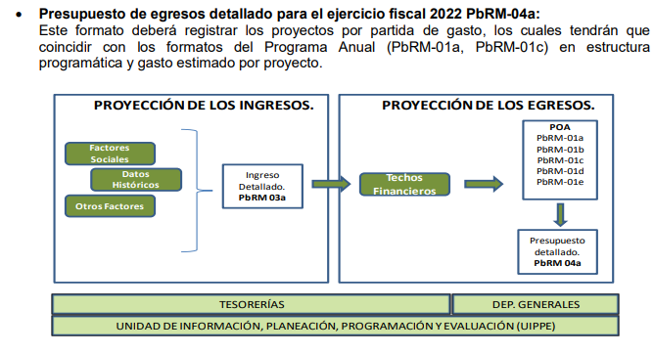
De lo anterior, se advierte que efectivamente dentro del presupuesto de egresos se contiene información relativa al Programa Anual, y que dicha información deberá de ser enviada de forma digital.

Por su parte, la Ley de Fiscalización Superior del Estado de México, en su artículo 47, señala:
“Artículo 47.- Los Presidentes Municipales y los Síndicos estarán obligados a informar al Órgano Superior, a más tardar el 25 de febrero de cada año, el Presupuesto de Egresos Municipal que haya aprobado el Ayuntamiento correspondiente.”
(Énfasis añadido)
Aunado a ello, la Ley Orgánica Municipal del Estado de México, señala las atribuciones de las autoridades municipales respecto de la aprobación, integración, aplicación y formulación del Presupuesto de Egresos conforme lo siguiente:

“Artículo 31.- Son atribuciones de los ayuntamientos:
…
XVIII. Administrar su hacienda en términos de ley, y controlar a través del presidente y síndico la aplicación del presupuesto de egresos del municipio;
…
XIX. Aprobar anualmente a más tardar el 20 de diciembre, su Presupuesto de Egresos, en base a los ingresos presupuestados para el ejercicio que corresponda, el cual podrá ser adecuado en función de las implicaciones que deriven de la aprobación de la Ley de Ingresos Municipal que haga la Legislatura, así como por la asignación de las participaciones y aportaciones federales y estatales.
Si cumplido el plazo que corresponda no se hubiere aprobado el Presupuesto de Egresos referido, seguirá en vigor hasta el 28 o 29 de febrero del ejercicio fiscal inmediato siguiente, el expedido para el ejercicio inmediato anterior al de la iniciativa en discusión, únicamente respecto del gasto corriente.
…
Artículo 100.- El presupuesto de egresos deberá contener las previsiones de gasto público que habrán de realizar los municipios.
Artículo 101.- El proyecto del presupuesto de egresos se integrará básicamente con:
I. Los programas en que se señalen objetivos, metas y unidades responsables para su ejecución, así como la valuación estimada del programa;
II. Estimación de los ingresos y gastos del ejercicio fiscal calendarizados;
….
El proyecto de presupuesto de egresos deberá realizarse con base en los criterios de proporcionalidad y equidad, considerando las necesidades básicas de las localidades que integran al municipio.”
(Énfasis añadido)
Asimismo, el artículo 15 del Reglamento del Libro Décimo Segundo del Código Administrativo del Estado de México, establece que:

“Artículo 15.- En la formulación del presupuesto anual de obra pública, las dependencias, entidades y ayuntamientos considerarán las políticas y determinaciones administrativas que dicten la Secretaría de Finanzas o los ayuntamientos respecto del ejercicio del gasto en las obras públicas, según el caso, sin perjuicio de lo establecido en las disposiciones legales aplicables.”
Por otro lado, el Reglamento de la Ley de Planeación del Estado de México y Municipios, en su numeral 2022, establece lo siguiente en la parte aplicable al presente recurso:

“Artículo 20.- En el caso de los Ayuntamientos, las unidades administrativas o servidores públicos que realicen las tareas de información, planeación, programación y evaluación tendrán las siguientes funciones:
I. En materia de planeación:
…
c) Elaborar en coordinación con la Tesorería el proyecto de presupuesto por programas, asegurando en todo momento la congruencia con los objetivos y metas establecidos en el Plan de Desarrollo Municipal y sus programas;
d) Elaborar en su caso, las propuestas de reconducción y/o actualización del Plan de Desarrollo Municipal y de los programas anuales que conforman su presupuesto por programas;
…
II. En materia de información:
…
b) Ser el canal único de información para la planeación entre el Ayuntamiento y las dependencias Federales y Estatales, así como, otros tipos de usuarios que la requieran;
c) Proporcionar con oportunidad la información que le sea solicitada por las dependencias y organismos que integran la administración municipal para apoyar sus procesos internos, así como, para la toma de decisiones; …
III. En materia de programación:
a) Promover y verificar que los programas, proyectos y acciones que deban integrarse al proyecto de presupuesto por programas, guarden total vinculación y congruencia con el Plan de Desarrollo Municipal y sus programas; y
b) Definir las estrategias que darán viabilidad al cumplimiento de los objetivos y las metas planteadas en los programas que se derivan del Plan de Desarrollo Municipal, así como en los programas regionales en donde participe el municipio.
IV. En materia de presupuestación:
a) Integrar en coordinación con la Tesorería, las dependencias y organismos que conforman la Administración Pública Municipal, el proyecto de presupuesto por programas;
b) Verificar y validar la calendarización anual para el ejercicio de los recursos autorizados para la ejecución de los programas y proyectos en el año fiscal que corresponda;
c) Verificar, en coordinación con la Contraloría Interna, que la asignación y ejercicio de los recursos se lleve a cabo en alcance de los objetivos, metas y prioridades establecidas en el Plan de Desarrollo Municipal y los programas autorizados; y
…
V. En materia de seguimiento y control:
a) Dar seguimiento en coordinación con la Tesorería al avance del ejercicio presupuestal y al cumplimiento de las metas establecidas en el programa anual autorizado;
b) Consolidar conjuntamente con la Tesorería el informe mensual de avance del Ejercicio de los recursos financieros que debe ser enviado al Órgano Superior de Fiscalización;
...”
De lo transcrito, se advierte que las unidades administrativas o servidores públicos que realicen las tareas de información, planeación, programación y evaluación tienen atribuciones en materia de planeación del Programa Anual y que el Cabildo deben aprobar anualmente a más tardar el veinte de diciembre de cada año, su Presupuesto de Egresos, con base a los ingresos presupuestados para el ejercicio que corresponda, considerando las políticas y determinaciones que establezca la Secretaría de Finanzas y, de acuerdo a lo analizado, el Sujeto Obligado cuenta con la atribución infalible de aprobar anualmente a más tardar el 20 de diciembre, su Presupuesto de Egresos, con base a los ingresos presupuestados para el ejercicio que corresponda.

Por lo que resulta dable, que haga entrega de los documentos donde conste se consten la planeación, programación, organización y coordinación del sistema de control y evaluación municipal implementados por la Contraloría Municipal, vigente al 3 de noviembre de 2022.

2. Respecto de “Solicito saber son las normas y criterios en materia de control y evaluación que ha implementado la contraloria interna en la administración pública municipal 2022” (Sic), el Contralor Municipal menciona que, con la finalidad de dar cabal cumplimiento a sus facultades y funciones, toma de los diferentes niveles de Gobierno los criterios y normas que mejoren la aplicación de los recursos públicos por parte de las áreas administrativas responsables de ello, con la finalidad de establecer estos parámetros se realizó su manual de procedimientos y organización, el cual complementa la coadyuvancia y mejora continua de resultados con base al cumplimiento estricto del marco normativo aplicable en la materia, con la prevención como medida de evitar la imposición de medidas de apremio e instauración de procedimientos que deriven en presuntas responsabilidades; en ese sentido se tiene por atendido parcialmente el rubro de las normas implementadas, sin embargo, en cuanto los criterios no hubo pronunciamiento, mismo que deberá de ser entregado para colmar el derecho al acceso a la información pública.
Ahora bien, se advierte que el servidor público habilitado es competente para conocer sobre la información solicitada ya que tiene la función de planear, programar, organizar y coordinar el sistema de control y evaluación municipal, previsto en el artículo 112, fracciones I, III y VI, de la Ley Orgánica Municipal del Estado de México, que a la letra dice:
“Artículo 112. El órgano interno de control municipal tendrá a su cargo las funciones siguientes:
I. Planear, programar, organizar y coordinar el sistema de control y evaluación municipal;
(…)
III. Aplicar las normas y criterios en materia de control y evaluación;
(…)
VI. Vigilar que los recursos federales y estatales asignados a los ayuntamientos se apliquen en los términos estipulados en las leyes, los reglamentos y los convenios respectivos;
(…)”
En ese sentido, tiene conocimiento de la información solicitada, pues hubo pronunciamiento del SUJETO OBLIGADO respecto a los criterios implementados mismos que deberá de hacer entrega de la expresión documental que pudiera colmar los requerimientos formulados por EL RECURRENTE.
3. Relativo a “…Solicito saber cuáles son las bases generales para la realización de auditorías e inspecciones internas por parte de la contraloria municipal…”, se advierte EL SUJETO OBLIGADO indica que las bases generales para la realización de auditorías se encuentran dentro del manual de procedimientos que se encuentra en proceso de revisión y autorización por las autoridades responsables, por lo que nos encontramos imposibilitados de informar en este punto por el momento, sin embargo, este Órgano Garante precisa que los Sujetos Obligados deben de trabajar con la normatividad vigente hasta entonces se publique la disposición reformada, abrogada o derogada, tal y como lo prevé el artículo 4, fracción XIX, de la Ley para la Mejora Regulatoria del Estado de México y sus Municipios:
Artículo 4.- Para los efectos de esta Ley, se entiende por:
(…)
XIX. Mejora Regulatoria: Al proceso continuo de revisión y reforma de las disposiciones de carácter general que, además de promover la desregulación de procesos administrativos, provee a la actualización y mejora constante de la regulación vigente;
(…)
Se cita lo anterior ya que es de suma importancia indicar que hasta entonces no se publiquen las nuevas actualizaciones o mejoras de la regulación vigente esta sigue en vigor, por lo que EL SUJETO OBLIGADO no se puede excusar al mencionar que se encuentra imposibilitado en entregar la información, por lo que es dable que haga entrega del o los documentos donde conste las bases generales para la realización de auditorías e inspecciones internas por parte de la contraloría municipal, vigentes al 2 de noviembre de 2022.
Acotado lo anterior, en primer lugar, es conveniente resaltar que la Ley de Transparencia de la Entidad, señala expresamente que toda la información generada, administrada o en posesión de los Sujetos Obligados, derivado del ejercicio de sus atribuciones debe ser accesible de manera permanente a cualquier persona, ello en privilegio del principio de máxima publicidad, en razón de que tiene el carácter de ser pública, tal y como se lee a continuación:
“Artículo 4. El derecho humano de acceso a la información pública es la prerrogativa de las personas para buscar, difundir, investigar, recabar, recibir y solicitar información pública, sin necesidad de acreditar personalidad ni interés jurídico.
Toda la información generada, obtenida, adquirida, transformada, administrada o en posesión de los sujetos obligados es pública y accesible de manera permanente a cualquier persona, en los términos y condiciones que se establezcan en los tratados internacionales de los que el Estado mexicano sea parte, en la Ley General, la presente Ley y demás disposiciones de la materia, privilegiando el principio de máxima publicidad de la información. Solo podrá ser clasificada excepcionalmente como reservada temporalmente por razones de interés público, en los términos de las causas legítimas y estrictamente necesarias previstas por esta Ley.”
De lo anterior, se desprende que los Sujetos Obligados tienen la obligación o deber de atender las solicitudes de acceso a la información pública que se les hagan de su conocimiento y proporcionar la información pública que obren en su poder como así lo establece el artículo 12 de la Ley de Transparencia y Acceso a la Información Pública del Estado de México y Municipios, el cual a la letra dice:
“Artículo 12. Quienes generen, recopilen, administren, manejen, procesen, archiven o conserven información pública serán responsables de la misma en los términos de las disposiciones jurídicas aplicables.
Los sujetos obligados sólo proporcionarán la información pública que se les requiera y que obre en sus archivos y en el estado en que ésta se encuentre. La obligación de proporcionar información no comprende el procesamiento de la misma, ni el presentarla conforme al interés del solicitante; no estarán obligados a generarla, resumirla, efectuar cálculos o practicar investigaciones.
Lo anterior, refiere a que el derecho de acceso a la información pública se satisface en aquellos casos en que se entregue el documento en que conste la información pública, toda vez que, los Sujetos Obligados no tienen el deber de generar, poseer o administrar la información pública a un grado de detalle; esto es, que no tienen la obligación de generar un documento ad hoc, para satisfacer el derecho de acceso a la información pública.
Aunado a ello el artículo 24 de la Ley de la materia, dispone que los Sujetos Obligados sólo proporcionarán la información pública que generen, administren o posean en el ejercicio de sus atribuciones; por consiguiente, la información pública se encuentra a disposición de cualquier persona, lo que implica que es deber de los Sujetos Obligados, garantizar el derecho de acceso a la información pública.
En conclusión, el derecho de acceso a la información pública, consiste en que la información solicitada conste en un documento en cualquiera de sus formas, a saber: expedientes, reportes, estudios, actas, resoluciones, oficios, correspondencia, acuerdos, directivas, directrices, circulares, contratos, convenios, instructivos, notas, memorandos, estadísticas o bien, cualquier otro registro que documente el ejercicio de las facultades, funciones y competencias de los Sujetos Obligados; los que, podrán estar en cualquier medio, sea escrito, impreso, sonoro, visual, electrónico, informático u holográfico de conformidad con el artículo 3, fracción XI de la Ley de la materia, el cual señala lo siguiente:
“Artículo 3. Para los efectos de la presente Ley se entenderá por:
…
XI. Documento: Los expedientes, reportes, estudios, actas, resoluciones, oficios, correspondencia, acuerdos, directivas, directrices, circulares, contratos, convenios, instructivos, notas, memorandos, estadísticas o bien, cualquier otro registro que documente el ejercicio de las facultades, funciones y competencias de los sujetos obligados, sus servidores públicos e integrantes, sin importar su fuente o fecha de elaboración. Los documentos podrán estar en cualquier medio, sea escrito, impreso, sonoro, visual, electrónico, informático u holográfico…”
Siendo aplicable, el Criterio de interpretación en el orden administrativo número 0002-11, emitido por Acuerdo del Pleno del Instituto de Transparencia y Acceso a la Información Pública del Estado de México y Municipios; publicado en el Periódico Oficial del Gobierno del Estado Libre y Soberano de México “Gaceta del Gobierno”, el diecinueve de octubre de dos mil once, cuyo rubro y texto refieren lo siguiente:

“INFORMACIÓN PÚBLICA, CONCEPTO DE, EN MATERIA DE TRANSPARENCIA. INTERPRETACIÓN SISTEMÁTICA DE LOS ARTÍCULOS 2°, FRACCIÓN V, XV, Y XVI, 3°, 4°, 11 Y 41. De conformidad con los artículos antes referidos, el derecho de acceso a la información pública, se define en cuanto a su alcance y resultado material, el acceso a los archivos, registros y documentos públicos, administrados, generados o en posesión de los órganos u organismos públicos, en virtud del ejercicio de sus funciones de derecho público, sin importar su fuente, soporte o fecha de elaboración.
En consecuencia el acceso a la información se refiere a que se cumplan cualquiera de los siguientes tres supuestos:
1) Que se trate de información registrada en cualquier soporte documental, que en ejercicio de las atribuciones conferidas, sea generada por los Sujetos Obligados;
2) Que se trate de información registrada en cualquier soporte documental, que en ejercicio de las atribuciones conferidas, sea administrada por los Sujetos Obligados, y
3) Que se trate de información registrada en cualquier soporte documental, que en ejercicio de las atribuciones conferidas, se encuentre en posesión de los Sujetos Obligados.”
Ahora bien, tomando en consideración la materia de la solicitud, es oportuno mencionar que de conformidad con los artículos 134 de la Constitución Política de los Estados Unidos Mexicanos y 129 de la Constitución Política del Estado Libre y Soberano de México, los recursos económicos del de que dispongan la Federación, las entidades federativas, los Municipios y las demarcaciones territoriales de la Ciudad de México, se administrarán con eficiencia, eficacia, economía, transparencia y honradez para satisfacer los objetivos a los que estén destinados.
Siendo necesario hacer hincapié que, en todo momento, los Sujetos Obligados, al analizar las solicitudes de información a ellos planteadas, deben verificar si puede o no tratarse de información que generen, posean o administren en el ejercicio de sus atribuciones o funciones y, en tal virtud, cuando haya información relacionada con la solicitud, o bien, una expresión documental, deben atenderlas.
Lo anterior, tiene apoyo en el criterio 16/17, emitido por el Pleno del INAI, el cual menciona lo siguiente:
“Expresión documental. Cuando los particulares presenten solicitudes de acceso a la información sin identificar de forma precisa la documentación que pudiera contener la información de su interés, o bien, la solicitud constituya una consulta, pero la respuesta pudiera obrar en algún documento en poder de los sujetos obligados, éstos deben dar a dichas solicitudes una interpretación que les otorgue una expresión documental.
(Énfasis añadido)
De lo anterior, se desprende, que la información generada, obtenida, adquirida, transmitida, administrada o en posesión de los Sujetos Obligados, será accesible de manera permanente a cualquier persona, privilegiando el principio de máxima publicidad, por lo que, en ese sentido, lo procedente es que se ordene al SUJETO OBLIGADO haga entrega, así como los criterios en materia de control y evaluación que ha implementado la contraloría interna en la administración pública municipal.
4. Con relación a “…los trabajos de fiscalización de los ingresos y egresos del ejercicio fiscal 2022, EL SUJETO OBLIGADO indica que se encuentran en proceso administrativo correspondiente, los cuales conforme a los establecido en el marco normativo aplicable vigente, debe mantener la debida secrecía a las partes involucradas, salvaguardando derechos constitucionales y del debido proceso, principalmente el derecho a la presunción de inocencia hasta en tanto no resulte condenada la parte presunta responsable o se determine sin responsabilidad de las observaciones y recomendaciones derivadas del proceso de fiscalización por parte de la Contraloría Municipal, por lo anterior este Órgano Interno de Control por el momento, no puede proporcionar información relativa a la solicitud, ya que pondría en riesgo sus resultados y el debido proceso apegado a derecho, y conlleva una presunta responsabilidad al servidor público que lo divulga; mediante respuesta el Tesorero Municipal informa que:
“(…) ejercicio del gasto público municipal y el presupuesto de egresos 2022 (...)". En ese sentido, hago de su conocimiento que el ejercicio del gasto público municipal se desprende del documento denominado "ESTADO COMPARATIVO PRESUPUESTAL DE EGRESOS", mismo que se encuentra publicado en la siguiente liga electrónica: https://coacalco.gob.mx/storages/2022/08/31_ESTADO-COMPARATIVO-PRESUPUESTAL-DE-EGRESOS.pdf. Ahora bien, en cuanto al Presupuesto de Egresos para el Ejercicio Fiscal 2022, se encuentra publicado en la siguiente liga electrónica: https://coacalco.gob.mx/wp-content/uploads/2022/04/ADICIONAL-DE-EGRESOS-2022.pdf (...)” (Sic)
Luego, mediante Informe Justificado el Tesorero Municipal, adjunta el Presupuesto de Egresos para el Ejercicio Fiscal 2022 y el Estado Comparativo Presupuesta de Egresos del 1 de enero al 30 de junio de 2022, de los cuales se advierte lo siguiente:
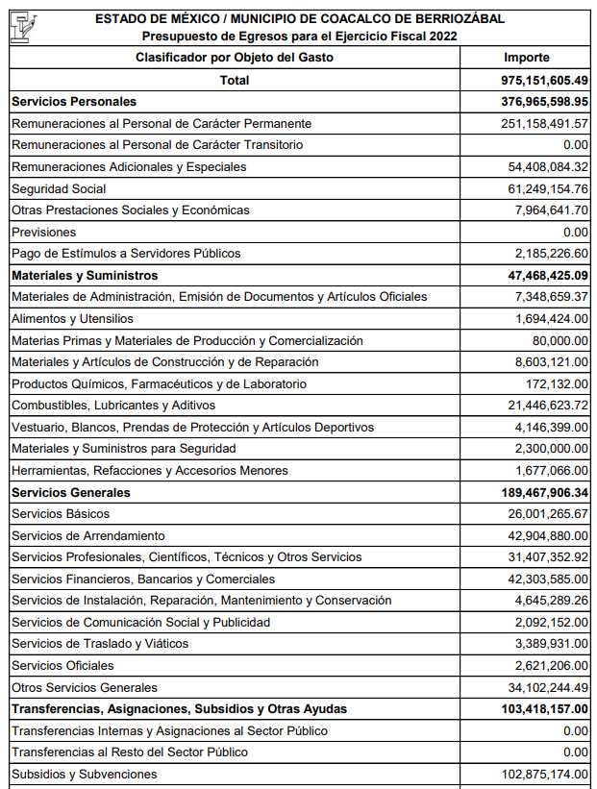
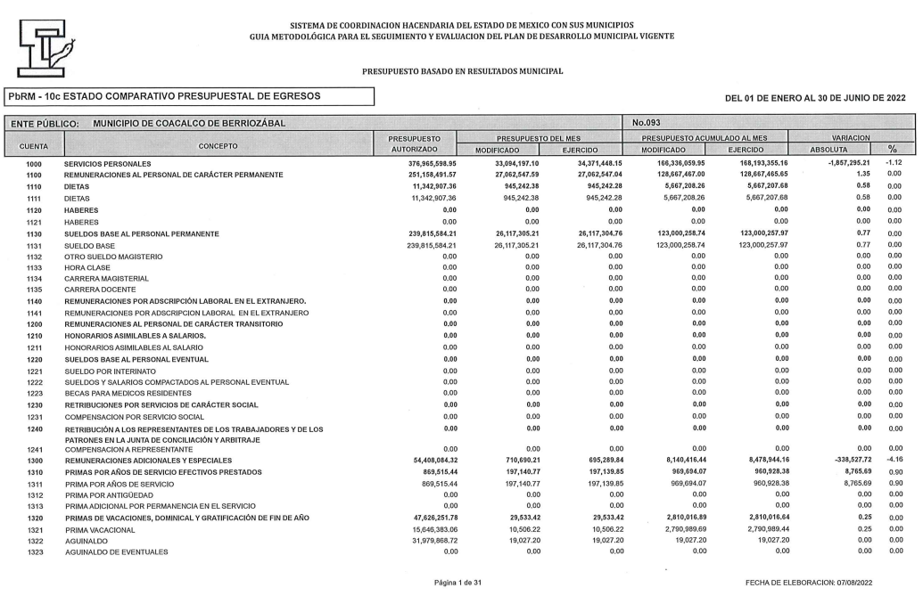
Por su parte, el Contralor menciona en la respuesta que, los trabajos de fiscalización de los ingresos y egresos del ejercicio fiscal 2022, se encuentran en proceso administrativo correspondiente, los cuales conforme a lo establecido en el marco normativo aplicable vigente, debe mantener la debida secrecía a las partes involucradas, salvaguardando derechos constitucionales y del debido proceso, principalmente el derecho a la presunción de inocencia hasta en tanto no resulte condenada la parte presunta responsable o se determine sin responsabilidad de las observaciones y recomendaciones derivadas del proceso de fiscalización por parte de la Contraloría Municipal, por lo anterior este Órgano Interno de Control por el momento, no puede proporcionar información relativa a la solicitud, ya que pondría en riesgo sus resultados y el debido proceso apegado a derecho, y conlleva una presunta responsabilidad al servidor público que lo divulga; luego, entonces mediante Informe rindió los archivos denominados:
ACUERDO ACTA_0001.pdf. Contiene el Acta de la Trigésima Séptima Sesión Ordinaria del Comité de Transparencia donde aprueba por un año la reserva de la información contenida en la solicitud de acceso a la información 00435/COACALCO/IP/2022; y
PRUEBA DE DAÑO CONTRALORIA RR_16922_2022.pdf: Contiene el oficio CM/SJSSS/1332/2022, signado por el Contralor Municipal, en el que advierte su prueba de daño.
Cabe indicar que efectivamente el Contralor Municipal es competente para conocer respecto a la fiscalización de los ingresos y ejercicios del gasto público municipal y su congruencia con el presupuesto de egresos, de acuerdo al artículo 112, fracción II, de la citada Ley Orgánica Municipal, cuyo tenor literal es el siguiente:
“Artículo 112. El órgano interno de control municipal tendrá a su cargo las funciones siguientes:
(…)
II. Fiscalizar el ingreso y ejercicio del gasto público municipal y su congruencia con el presupuesto de egresos;
(…)”
Es así que, al tenor de lo hasta aquí expuesto y una vez analizado por este Órgano Garante, el Acuerdo de Reserva de la Información que remitió EL SUJETO OBLIGADO en el Informe Justificado y con la finalidad de establecer si el Comité de Transparencia cumplió cabalmente con las formalidades exigidas por con la Ley General de Transparencia y Acceso a la Información Pública, los Lineamientos Generales en Materia de Clasificación y Desclasificación de la Información, así como para la Elaboración de Versiones Públicas, así como, de la Ley de Transparencia y Acceso a la Información Pública del Estado de México y Municipios, es que se procede a lo siguiente:
 | Cumplió: | Contenido
Número de folio de la solicitud | Sí | 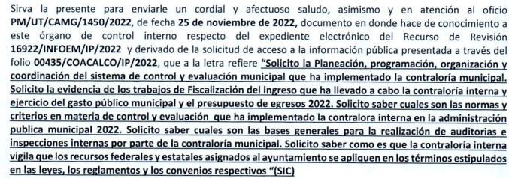
Referencia de la información solicitada | Sí
Causal aplicable del artículo 113 de la Ley General, vinculándola con el Lineamiento específico del presente ordenamiento y, cuando corresponda, el supuesto normativo que expresamente le otorga el carácter de información reservada | SI | 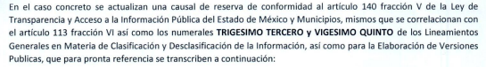
Fundamento y Motivación Legal | Se encuentra de manera parcial, únicamente se cita el fundamento legal, sin motivar las razones del porque aplica el fundamento. | 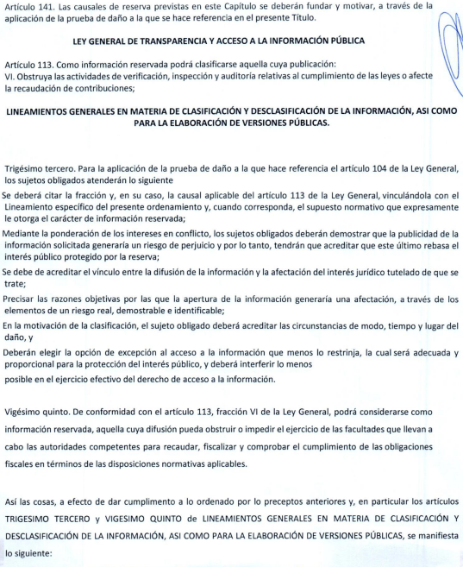  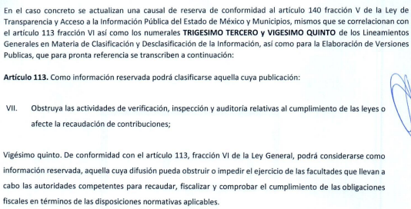
Conexión entre los fundamentos y motivos que dieron origen a la Reserva de la información | SI
Prueba de Daño
Riesgo Real, Demostrable e Identificable  (Modo, Tiempo y Lugar) | SI | 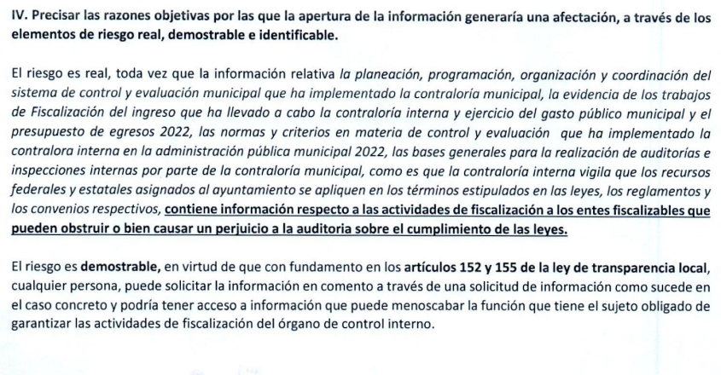  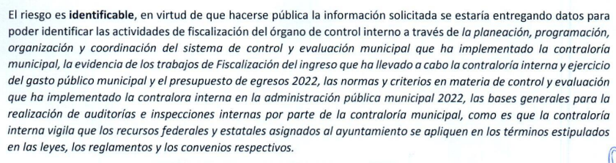
Temporalidad de la Reserva de la información | SI | 
Autoridades competentes. | Sí | 
Una vez hecho el anterior análisis, este Órgano Garante tuvo a bien analizar que en el acuerdo de clasificación remitido en respuesta EL SUJETO OBLIGADO clasifica como reservada de manera total la solicitud de acceso; lo cual, no es procedente, pues como se abordó en párrafos anteriores, existen rubros que no entran en la reserva como fueron estudiados en los numerales 1, 2 y 3, aunado de que no cumple con todos los requisitos de la reserva de la información, hecha esa precisión, se advierte que la información solicitada por el particular es interés publica, ya que esta no pondría en riesgo su divulgación ante la sociedad, por tanto, se ordena haga entrega en versión publica.
En razón de lo anterior, se procedió al análisis del ámbito competencial del SUJETO OBLIGADO, a fin de determinar si tiene atribuciones para generar, poseer o administrar la información solicitada, de lo cual es publica pues genera la información solicitada por el RECURRENTE, también lo es, que tiene atribuciones para poseerla y administrarla, de acuerdo a lo establecido en el articulo 112, de la Ley Orgánica Municipal del Estado de México, que dice:
Artículo 112. El órgano interno de control municipal tendrá a su cargo las funciones siguientes:
I. Planear, programar, organizar y coordinar el sistema de control y evaluación municipal;
II. Fiscalizar el ingreso y ejercicio del gasto público municipal y su congruencia con el presupuesto de egresos;
IV. Asesorar a los órganos de control interno de los organismos auxiliares y fideicomisos de la administración pública municipal;
V. Establecer las bases generales para la realización de auditorías e inspecciones;
VI. Vigilar que los recursos federales y estatales asignados a los ayuntamientos se apliquen en los términos estipulados en las leyes, los reglamentos y los convenios respectivos;
VII. Vigilar el cumplimiento de las obligaciones de proveedores y contratistas de la administración pública municipal;
VIII. Coordinarse con el Órgano Superior de Fiscalización del Estado de México y la Contraloría del Poder Legislativo y con la Secretaría de la Contraloría del Estado para el cumplimiento de sus funciones;
IX. Designar a los auditores externos y proponer al ayuntamiento, en su caso, a los Comisarios de los Organismos Auxiliares;
X. Establecer y operar un sistema de atención de quejas, denuncias y sugerencias;
XI. Realizar auditorías y evaluaciones e informar del resultado de las mismas al ayuntamiento;
XII. Participar en la entrega-recepción de las unidades administrativas de las dependencias, organismos auxiliares y fideicomisos del municipio;
XIII. Dictaminar los estados financieros de la tesorería municipal y verificar que se remitan los informes correspondientes al Órgano Superior de Fiscalización del Estado de México;
XIV. Vigilar que los ingresos municipales se enteren a la tesorería municipal conforme a los procedimientos contables y disposiciones legales aplicables;
XV. Participar en la elaboración y actualización del inventario general de los bienes muebles e inmuebles propiedad del municipio, que expresará las características de identificación y destino de los mismos;
XVI. Verificar que los servidores públicos municipales cumplan con la obligación de presentar oportunamente la manifestación de bienes, en términos de la Ley de Responsabilidades Administrativas del Estado de México y Municipios;
XVII. Hacer del conocimiento del Órgano Superior de Fiscalización del Estado de México, de las responsabilidades administrativas resarcitorias de los servidores públicos municipales, dentro de los tres días hábiles siguientes a la interposición de las mismas; y remitir los procedimientos resarcitorios, cuando así sea solicitado por el Órgano Superior, en los plazos y términos que le sean indicados por éste;
XVIII. Supervisar el cumplimiento de los acuerdos tomados por el Consejo Municipal de Seguridad Pública;
XIX. Vigilar el cumplimiento de los programas y acciones para la prevención, atención y en su caso, el pago de las responsabilidades económicas de los Ayuntamientos por los conflictos laborales; y
De los artículos citados con antelación, se puede concluir que, EL SUJETO OBLIGADO cuenta con atribuciones, facultades y obligaciones para recibir, revisar, fiscalizar, la administración de sus ingresos y egresos, que para tal efecto se auxiliará del Órgano Superior de Fiscalización del Estado de México, es así que la información es publica, misma que debe de ser entregada.
5. En relación al punto “…Solicito saber cómo es que la contraloria interna vigila que los recursos federales y estatales asignados al Ayuntamiento se apliquen en los términos estipulados en las leyes, los reglamentos y los convenios respectivo…” es de suma importancia mencionar que en la respuesta del Titular de la Contraloría Interna Municipal se informa que, tiene como base de trabajo el establecimiento de medidas de prevención en la verificación de la debida aplicación de los recursos del ámbito Federal o Estatal con base a sus lineamientos y/o marco normativo aplicable en materia vigente, mediante las inspecciones, supervisiones y verificaciones durante el proceso de ejecución de los procedimientos de licitación, contratación, ejecución, autorización y entrega de las acciones con financiamiento de recursos y/o programas con fuente de financiamiento Federal y/o Estatal, dando los mejores resultados en fiscalización y rendición de cuentas, en ese sentido, de acuerdo a lo manifestado por EL SUJETO OBLIGADO se advierte que este requerimiento se tiene por atendido al dar atención al mismo, señalando que vigilancia a los recursos federales y estatales asignados mediante las inspecciones, supervisiones y verificaciones durante el proceso de ejecución de los procedimientos de licitación, contratación, ejecución, autorización y entrega de las acciones mediante la normatividad aplicable, a la letra dice:
“El Instituto Federal de Acceso a la Información y Protección de Datos no cuenta con facultades para pronunciarse respecto de la veracidad de los documentos proporcionados por los sujetos obligados. El Instituto Federal de Acceso a la Información y Protección de Datos es un órgano de la Administración Pública Federal con autonomía operativa, presupuestaria y de decisión, encargado de promover y difundir el ejercicio del derecho de acceso a la información; resolver sobre la negativa de las solicitudes de acceso a la información; y proteger los datos personales en poder de las dependencias y entidades. Sin embargo, no está facultado para pronunciarse sobre la veracidad de la información proporcionada por las autoridades en respuesta a las solicitudes de información que les presentan los particulares, en virtud de que en los artículos 49 y 50 de la Ley Federal de Transparencia y Acceso a la Información Pública Gubernamental no se prevé una causal que permita al Instituto Federal de Acceso a la Información y Protección de Datos conocer, vía recurso revisión, al respecto.”
Por lo tanto, bajo los principios de certeza, eficacia y objetividad, establecidos en el artículo 9, de la Ley de Transparencia y Acceso a la Información Pública del Estado de México y Municipios, este Instituto como Órgano Garante determina que se atendió el derecho accionado por el particular, por cuanto hace a este punto.
No se omite comentar que para el caso de que el o los documentos de los cuales se ordena su entrega, contengan datos personales susceptibles de ser testados, deberán ser entregados en versión pública; pues, el derecho de acceso a la información pública tiene como limitante el respeto a la intimidad y a la vida privada de las personas, es por ello que este Instituto debe cuidar que los datos personales que obren en poder de los Sujetos Obligados sean protegidos y únicamente se den a conocer aquéllos que abonen a la rendición de cuentas y a la transparencia en el ejercicio de las atribuciones que tienen conferidas. De este modo, en armonía entre los principios constitucionales de máxima publicidad y de protección de datos personales, la ley permite la elaboración de versiones públicas en las que se suprima aquella información relacionada con la vida privada de los particulares.
A este respecto, los artículos 3, fracciones IX, XX, XXI y XLV; 51 y 52 de la Ley de Transparencia y Acceso a la Información Pública del Estado de México y Municipios establecen:

“Artículo 3. Para los efectos de la presente Ley se entenderá por:
IX. Datos personales: La información concerniente a una persona, identificada o identificable según lo dispuesto por la Ley de Protección de Datos Personales del Estado de México;
XX. Información clasificada: Aquella considerada por la presente Ley como reservada o confidencial;
XXI. Información confidencial: Se considera como información confidencial los secretos bancario, fiduciario, industrial, comercial, fiscal, bursátil y postal, cuya titularidad corresponda a particulares, sujetos de derecho internacional o a sujetos obligados cuando no involucren el ejercicio de recursos públicos;
XLV. Versión pública: Documento en el que se elimine, suprime o borra la información clasificada como reservada o confidencial para permitir su acceso.
Artículo 51. Los sujetos obligados designaran a un responsable para atender la Unidad de Transparencia, quien fungirá como enlace entre éstos y los solicitantes. Dicha Unidad será la encargada de tramitar internamente la solicitud de información y tendrá la responsabilidad de verificar en cada caso que la misma no sea confidencial o reservada. Dicha Unidad contará con las facultades internas necesarias para gestionar la atención a las solicitudes de información en los términos de la Ley General y la presente Ley.
Artículo 52. Las solicitudes de acceso a la información y las respuestas que se les dé, incluyendo, en su caso, la información entregada, así como las resoluciones a los recursos que en su caso se promuevan serán públicas, y de ser el caso que contenga datos personales que deban ser protegidos se podrá dar su acceso en su versión pública, siempre y cuando la resolución de referencia se someta a un proceso de disociación, es decir, no haga identificable al titular de tales datos personales.”
(Énfasis añadido)

Así, los datos personales que obren en poder de los Sujetos Obligados deben estar protegidos, adoptando las medidas de seguridad administrativas, físicas y técnicas necesarias para garantizar la integridad, confidencialidad y disponibilidad de los datos personales, considerando además, que conforme al principio de finalidad, todo tratamiento de datos personales que efectúen, deberá estar justificado en la Ley, lo anterior en términos de lo dispuesto por el artículo 22, párrafo primero con relación con el 38 de la Ley de Protección de Datos Personales en Posesión de Sujetos Obligados del Estado de México y Municipios, los cuales se transcriben para mayor referencia:

“Artículo 22. Todo tratamiento de datos personales que efectúe el responsable deberá estar justificado por finalidades concretas, lícitas, explícitas y legítimas, relacionadas con las atribuciones que la normatividad aplicable les confiera.
Artículo 38. Con independencia del tipo de sistema y base de datos en el que se encuentren los datos personales o el tipo de tratamiento que se efectúe, el responsable adoptará, establecerá, mantendrá y documentará las medidas de seguridad administrativas, físicas y técnicas para garantizar la integridad, confidencialidad y disponibilidad de los datos personales, a través de controles y acciones que eviten su daño, alteración, pérdida, destrucción, o el uso, transferencia, acceso o cualquier tratamiento no autorizado o ilícito, de conformidad con lo dispuesto en los lineamientos que al efecto se expidan.”
De este modo, en armonía entre los principios constitucionales de máxima publicidad y de protección de datos personales, la Ley de la materia permite la elaboración de versiones públicas en las que se suprima aquella información relacionada con la vida privada de los particulares toda vez que ésta tiene por objeto proteger datos personales, entendiéndose por tales, aquéllos que hacen identificable a una persona.
Lo anterior es así, en virtud de que toda la información relativa a una persona física o jurídico colectiva que le pueda hacer identificada o identificable constituye un dato personal en términos del artículo 4, fracción XI de la Ley de Protección de Datos Personales en Posesión de Sujetos Obligados del Estado de México y Municipios; por consiguiente, se trata de información confidencial que debe ser protegida por EL SUJETO OBLIGADO, por lo que, todo dato personal susceptible de clasificación debe ser protegido.
La finalidad de la versión pública de la información, es salvaguardar la vida, integridad, seguridad, patrimonio y privacidad de las personas; de tal manera que todo aquello que no tenga por objeto proteger lo anterior, es susceptible de ser entregado; en otras palabras, la protección de datos personales, entre ellos el del patrimonio y su confidencialidad, es una derivación del derecho a la intimidad.
Asimismo, es importante señalar que dicha clasificación se tiene que efectuar mediante la forma y formalidades que la ley de la materia impone; es decir, mediante acuerdo debidamente fundado y motivado, de su Comité de Transparencia, en términos de los artículos 49, fracción VIII y 132, fracciones II y III de la Ley de Transparencia y Acceso a la Información Pública del Estado de México y Municipios, así como los numerales Segundo, fracción XVIII, y del Cuarto al Décimo Primero de los Lineamientos Generales en materia de Clasificación y Desclasificación de la Información, así como para la elaboración de Versiones Públicas, que literalmente expresan:

“Artículo 49. Los Comités de Transparencia tendrán las siguientes atribuciones:
VIII. Aprobar, modificar o revocar la clasificación de la información;
Artículo 132. La clasificación de la información se llevará a cabo en el momento en que:
I. Se reciba una solicitud de acceso a la información;
II. Se determine mediante resolución de autoridad competente; o
III. Se generen versiones públicas para dar cumplimiento a las obligaciones de transparencia previstas en esta Ley.”
“Segundo.- Para efectos de los presentes Lineamientos Generales, se entenderá por:
XVIII. Versión pública: El documento a partir del que se otorga acceso a la información, en el que se testan partes o secciones clasificadas, indicando el contenido de éstas de manera genérica, fundando y motivando la reserva o confidencialidad, a través de la resolución que para tal efecto emita el Comité de Transparencia.
Cuarto. Para clasificar la información como reservada o confidencial, de manera total o parcial, el titular del área del sujeto obligado deberá atender lo dispuesto por el Título Sexto de la Ley General, en relación con las disposiciones contenidas en los presentes lineamientos, así como en aquellas disposiciones legales aplicables a la materia en el ámbito de sus respectivas competencias, en tanto estas últimas no contravengan lo dispuesto en la Ley General.
Los sujetos obligados deberán aplicar, de manera estricta, las excepciones al derecho de acceso a la información y sólo podrán invocarlas cuando acrediten su procedencia.
Quinto. La carga de la prueba para justificar toda negativa de acceso a la información, por actualizarse cualquiera de los supuestos de clasificación previstos en la Ley General, la Ley Federal y leyes estatales, corresponderá a los sujetos obligados, por lo que deberán fundar y motivar debidamente la clasificación de la información ante una solicitud de acceso o al momento en que generen versiones públicas para dar cumplimiento a las obligaciones de transparencia, observando lo dispuesto en la Ley General y las demás disposiciones aplicables en la materia.
Sexto: Derogado
Séptimo. La clasificaci6n de la informaci6n se llevara a cabo en el momento en que:
I. Se reciba una solicitud de acceso a la información;
II. Se determine mediante resolución del Comité de Transparencia, el Órgano
Garante competente, o en cumplimiento a una sentencia del Poder
Judicial; o
III. Se generen versiones públicas para dar cumplimiento a las obligaciones de transparencia previstas en la Ley General, la Ley Federal y las correspondientes de las entidades federativas.
Los titulares de las áreas deberán revisar la informaci6n requerida al momento de la recepci6n de una solicitud de acceso, para verificar, conforme a su naturaleza, si encuadra en una causal de reserva o de confidencialidad
Octavo. Para fundar la clasificaci6n de la información se debe señalar el artículo, fracci6n, inciso, párrafo o numeral de la ley o tratado internacional suscrito por el Estado mexicano que expresamente le otorga el carácter de reservada o confidencial.
Para motivar la clasificaci6n se deberán señalar las razones o circunstancias especiales que lo llevaron a concluir que el caso particular se ajusta al supuesto previsto por la norma legal invocada como fundamento.
En caso de referirse a informaci6n reservada, la motivaci6n de la clasificación deberá comprender el análisis de la prueba del daño a que hace referencia el artículo 104 de la Ley General, en relación con el artículo trigésimo tercero de los presentes lineamientos, así como las circunstancias que justifican el establecimiento de determinado plazo de reserva.
Noveno. En los casos en que se solicite un documento o expediente que contenga partes o secciones clasificadas, los titulares de las áreas deberán elaborar una versión pública fundando y motivando la clasificación de las partes o secciones que se testen, siguiendo los procedimientos establecidos en el Capítulo IX de los presentes lineamientos.
Decimo. Los titulares de las áreas, deberán tener conocimiento y llevar un registro del personal que, por la naturaleza de sus atribuciones, tenga acceso a los documentos clasificados. Asimismo, deberán asegurarse de que dicho personal cuente con los conocimientos técnicos y legales que le permitan manejar adecuadamente la información clasificada, en los términos de la Ley General de Archivos, Lineamientos para la Organización y Conservación de Archivos y demás normatividad aplicable.
En ausencia de los titulares de las áreas, la información será clasificada o desclasificada por la persona que lo supla, en términos de la normativa que rija la actuación del sujeto obligado.
Décimo primero. En el intercambio de información entre sujetos obligados para el ejercicio de sus atribuciones, los documentos que se encuentren clasificados deberán llevar la leyenda correspondiente de conformidad con lo dispuesto en el Capítulo VIII de los presentes lineamientos.”

De este modo, en armonía entre los principios constitucionales de máxima publicidad y de protección de datos personales, la ley permite la elaboración de versiones públicas en las que se suprima aquella información relacionada con la vida privada de los particulares.
Consecuentemente, se destaca que la versión pública que elabore EL SUJETO OBLIGADO debe cumplir con las formalidades exigidas en la Ley, por lo que para tal efecto emitirá el Acuerdo del Comité de Transparencia en términos de los artículos 122 y 124 de la Ley de Transparencia y Acceso a la Información Pública del Estado de México y Municipios, con el cual sustentará la clasificación de datos y con ello la "versión pública" de los documentos materia de la solicitud, ya que no hacerlo implica que lo entregado no es legal ni formalmente una versión pública, sino más bien una documentación ilegible, incompleta o tachada; pues no señalar las razones por las que no se aprecian determinados datos -ya sea porque se testan o suprimen- deja al solicitante en estado de incertidumbre, al no conocer o comprender porque no aparecen en la documentación respectiva, es decir, si no se exponen de manera puntual las razones de ello se estaría violentando desde un inicio el derecho de acceso a la información de la solicitante.
Debido a lo anteriormente expuesto, este Instituto estima que las razones o motivos de inconformidad hechos valer por EL RECURRENTE devienen fundadas y suficientes para MODIFICAR la respuesta del SUJETO OBLIGADO y ordenarle haga entrega de la información descrita en el presente Considerando.
Así, con fundamento en lo previsto en los artículos 5, párrafos trigésimo segundo, trigésimo tercero y trigésimo cuarto, fracciones IV y V de la Constitución Política del Estado Libre y Soberano de México; 2, fracción II, 29, 36, fracciones I y II, 176, 178, 179, 181, 185 fracción I, 186 y 188 de la Ley de Transparencia y Acceso a la Información Pública del Estado de México y Municipios, este Pleno:

R E S U E L V E
PRIMERO. Resultan fundadas las razones o motivos de inconformidad planteadas por EL RECURRENTE en el Recurso de Revisión 16922/INFOEM/IP/RR/2022 y en términos del CONSIDERANDO QUINTO de la presente Resolución.
SEGUNDO. Se MODIFICA la respuesta proporcionada por el Ayuntamiento de Coacalco de Berriozábal y se ORDENA haga entrega al RECURRENTE, vía el Sistema de Acceso a la Información Mexiquense (SAIMEX), en versión pública de lo siguiente:
- El o los documentos donde conste la evidencia de la fiscalización del ingreso que ha llevado a cabo la Contraloría Interna, ejercicio del gasto público municipal y el presupuesto de egresos del año 2022.
Debiendo notificar al RECURRENTE el Acuerdo de Clasificación de la información que emita el Comité de Transparencia con motivo de la versión pública.”
- “Los documentos donde se consten la planeación, programación, organización y coordinación del sistema de control y evaluación municipal implementados por la Contraloría Municipal, vigentes al 3 de noviembre de 2022.
- Los documentos donde conste las bases generales para la realización de auditorías e inspecciones internas por parte de la contraloría municipal, vigentes al 3 de noviembre de 2022.
- El soporte documental donde consten los criterios en materia de control y evaluación implementados por la Contraloría Municipal, vigentes al 3 de noviembre de 2022.
TERCERO. NOTIFÍQUESE vía Sistema de Acceso a la Información Mexiquense (SAIMEX) la presente resolución al Titular de la Unidad de Transparencia del Sujeto Obligado, para que conforme al artículo 186 último párrafo, 189 segundo párrafo y 194 de la Ley de Transparencia y Acceso a la Información Pública del Estado de México y Municipios dé cumplimiento a lo ordenado dentro del plazo de diez días hábiles, e informe a este Instituto en un plazo de tres días hábiles siguientes sobre el cumplimiento dado a la presente, y se le apercibe que en caso de negarse a cumplir la presente resolución o hacerlo de manera parcial, se le impondrá una medida de apremio de conformidad con lo previsto en los artículos 198, 200, fracción III; 214, 215 y 216 de la Ley de Transparencia y Acceso a la Información Pública del Estado de México y Municipios.
CUARTO. NOTIFÍQUESE al RECURRENTE la presente resolución vía Sistema de Acceso a la Información Mexiquense (SAIMEX).
QUINTO. Hágase del conocimiento al RECURRENTE la presente resolución vía Sistema de Acceso a la Información Mexiquense (SAIMEX), así mismo, hágase del conocimiento, que de conformidad con lo establecido en el artículo 196 de la Ley de Transparencia y Acceso a la Información Pública del Estado de México y Municipios, podrá impugnarla vía Juicio de Amparo en los términos de las leyes aplicables.
SEXTO. De conformidad con el artículo 198 de la Ley de Transparencia y Acceso a la Información Pública del Estado de México y Municipios, de considerarlo procedente, el Sujeto Obligado de manera fundada y motivada, podrá solicitar una ampliación de plazo para el cumplimiento de la presente resolución.
ASÍ LO RESUELVE, POR UNANIMIDAD DE VOTOS EL PLENO DEL INSTITUTO DE TRANSPARENCIA, ACCESO A LA INFORMACIÓN PÚBLICA Y PROTECCIÓN DE DATOS PERSONALES DEL ESTADO DE MÉXICO Y MUNICIPIOS, CONFORMADO POR LOS COMISIONADOS JOSÉ MARTÍNEZ VILCHIS; MARÍA DEL ROSARIO MEJÍA AYALA; SHARON CRISTINA MORALES MARTÍNEZ; LUIS GUSTAVO PARRA NORIEGA Y GUADALUPE RAMÍREZ PEÑA; EN LA TRIGÉSIMA OCTAVA SESIÓN ORDINARIA CELEBRADA EL VEINTICINCO DE OCTUBRE DE DOS MIL VEINTITRÉS, ANTE EL SECRETARIO TÉCNICO DEL PLENO, ALEXIS TAPIA RAMÍREZ.
SCMM/AGZ/DEMF/CCC

https://legislacion.edomex.gob.mx/sites/legislacion.edomex.gob.mx/files/files/rglvig044.pdf
“Artículo 24. Para el cumplimiento de los objetivos de esta Ley, los sujetos obligados deberán cumplir con las siguientes obligaciones, según corresponda, de acuerdo a su naturaleza: …. Los sujetos obligados solo proporcionarán la información pública que generen, administren o posean en el ejercicio de sus atribuciones.”(Sic)

